**جعل اسم خطى متحرك في صورة مكعب مثلا متحرك عربى / انجليزى**

**الصفحة الرئيسية** [**https://khatwa-learning-platform.vercel.app/**](https://khatwa-learning-platform.vercel.app/)

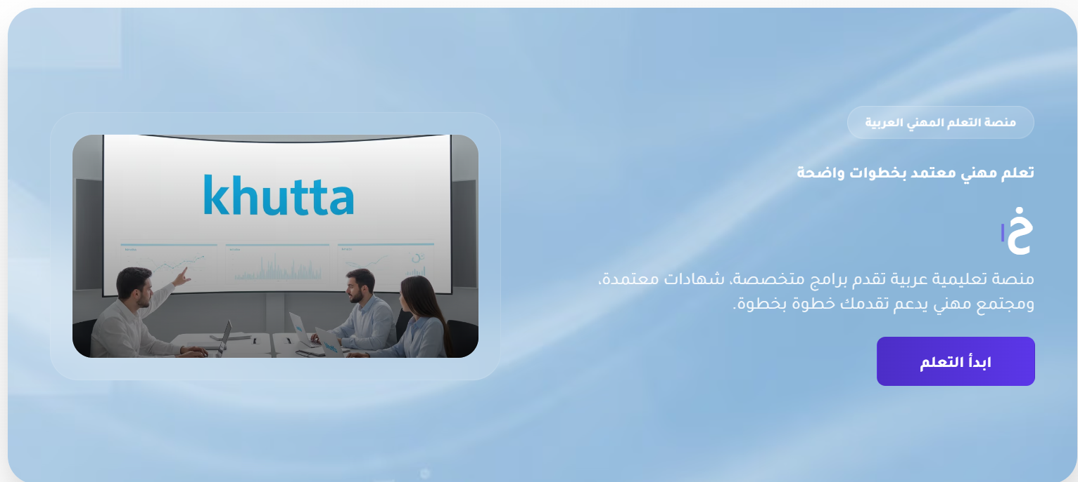

**https://frolicking-starburst-1a92a1.netlify.app /**

**الموقع القديم**



**تعديل الصور في الصفحة الرئيسية واضافة ايكونات وكروت متحركة**

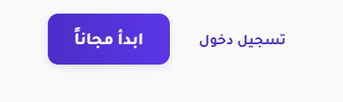 **إخفاء ابد مجانا**

**مفتاح ابداء مجانا يكون في اى صفحة ويكون خاص بكل كورس ام اختيار كورس محدد يكون ليه مفتاح ابدا مجانا**

**ويكون متاح لبنك الأسئلة مثلا 10 أسئلة مجانا**

[**https://khatwa-learning-platform.vercel.app/login**](https://khatwa-learning-platform.vercel.app/login)

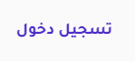

**صفحة تسجيل الدخول**

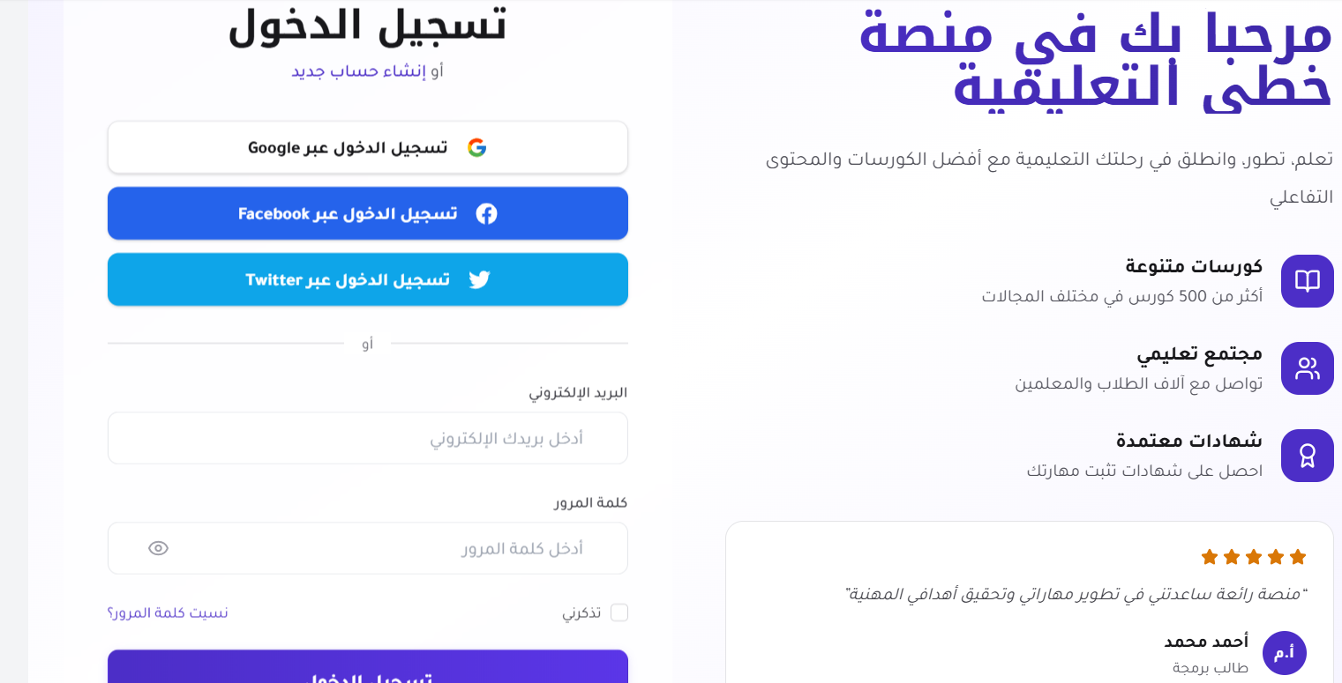

**حذف رقم 500**

**حذف التقييم احمد محمد**

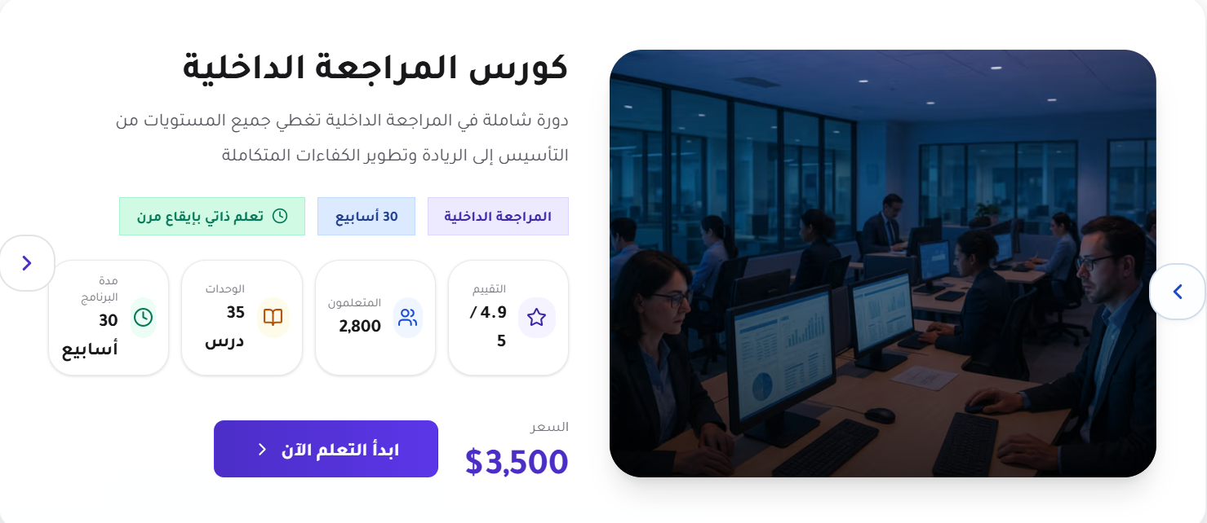

**حذف الاحصائيات وتغيير الصورة**

 **تعديل العبارة الى خطى للتدريب والاستشارات**

**ظبط محاور كورس المراجعة والمطاعم**

**وضع تعريف لكل كورس على الكارت الخاص به**

**تحسين شكل عرض منيو المحاور والملفات**

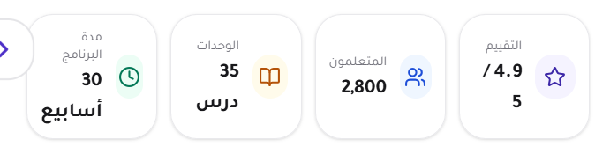**حذف الاحصائيات من جميع الصفحات**

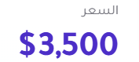 **حذف جميع الأسعار مع الحفاظ على علامة الدولار**

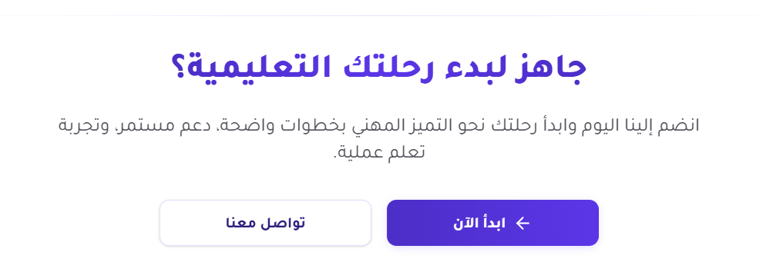**زرار ابدا الان المفروض يدخلنا على اى صفحة ؟؟؟؟**



**ربط علامة الواتس بالرقم 00201208550139**

**صفة الكورسات** [**https://khatwa-learning-platform.vercel.app/courses**](https://khatwa-learning-platform.vercel.app/courses)



**حذف عبارة مكتبة دورات معتمدة**

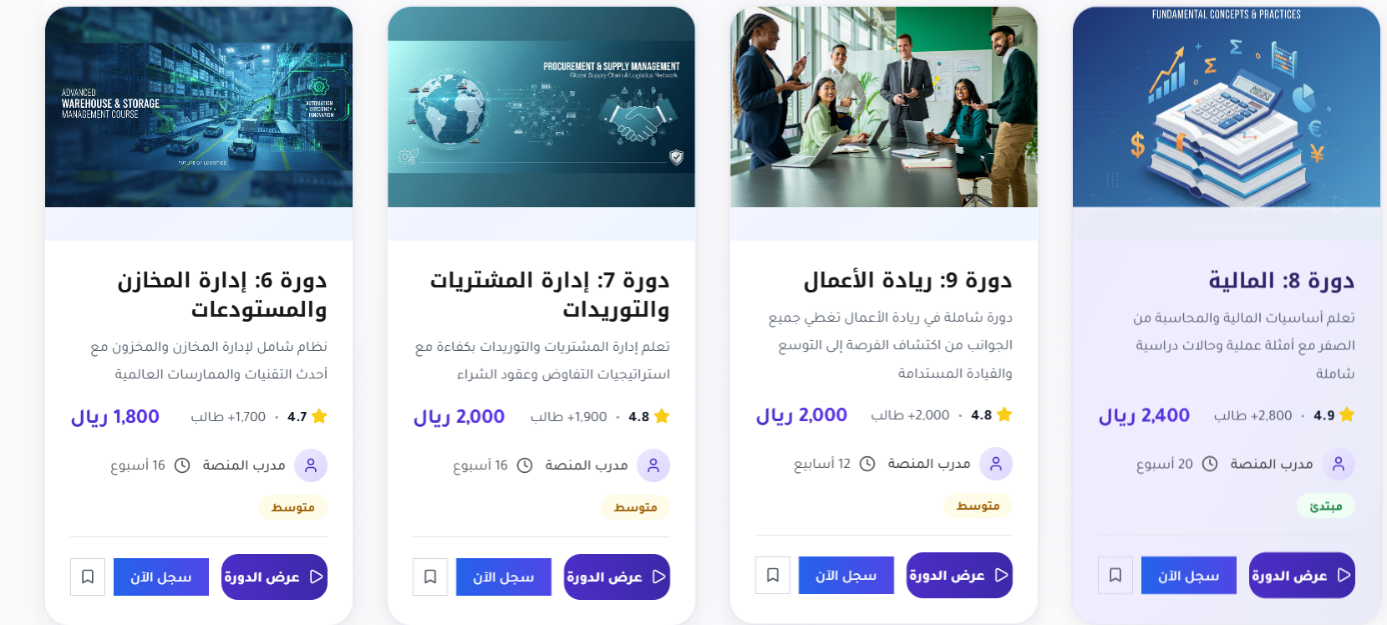

**1-حذف الرقم اللى جمب كلمة دورة**

**2- حذف كلمة مبتدى او متوسط**

**3- حذف السعر ونوع العملة يكون علامة الدولار**

**4-حذف عدد الأسابيع مع الحفاظ على كلمة أسبوع بدون عدد**

**5-حذف عدد الطلاب**

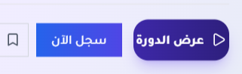 **الزرارين بيفتحو نفس الصفحة**

 

مكررة حذف واحدة

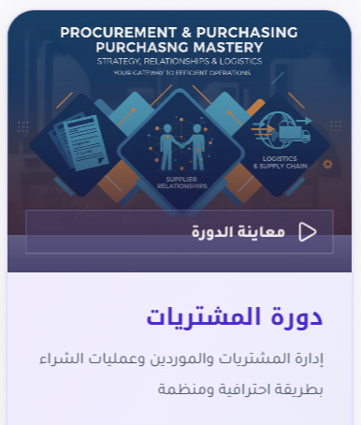 حذف لانه مكرر

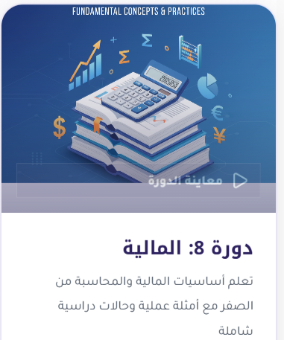 تعديل الاسم الى التمكين المالى من التاسيس الى الاحتراف



عند الضغط على سلاسل الامداد حذف دورة المشتريات لانها مكررة

وحذف الاحصائيات من داخل كل مفتاح بردوه لان الضغط على اى مفتاح ح يظهر كروت الدورات

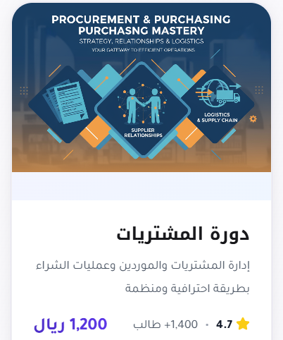

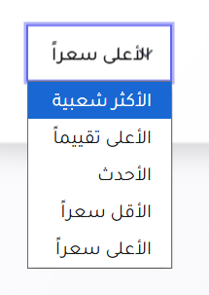 إخفاء

صفحة المراجعة الداخلية

<https://khatwa-learning-platform.vercel.app/internal-audit>

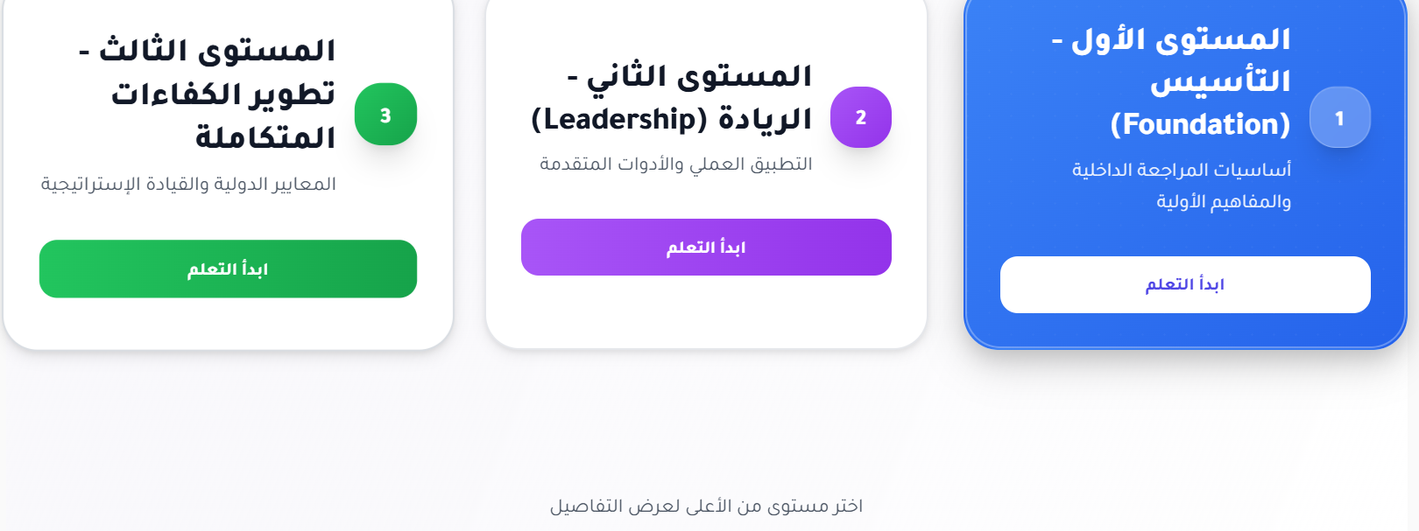

حذف عبارة اختر مستوى من الأعلى لعرض التفاصيل

صفحة المراجعة الداخلية المستوى الأول

ونفس التعديلات للمستوى الثانى والثالث

<https://khatwa-learning-platform.vercel.app/student/courses/14/lesson?level=1>

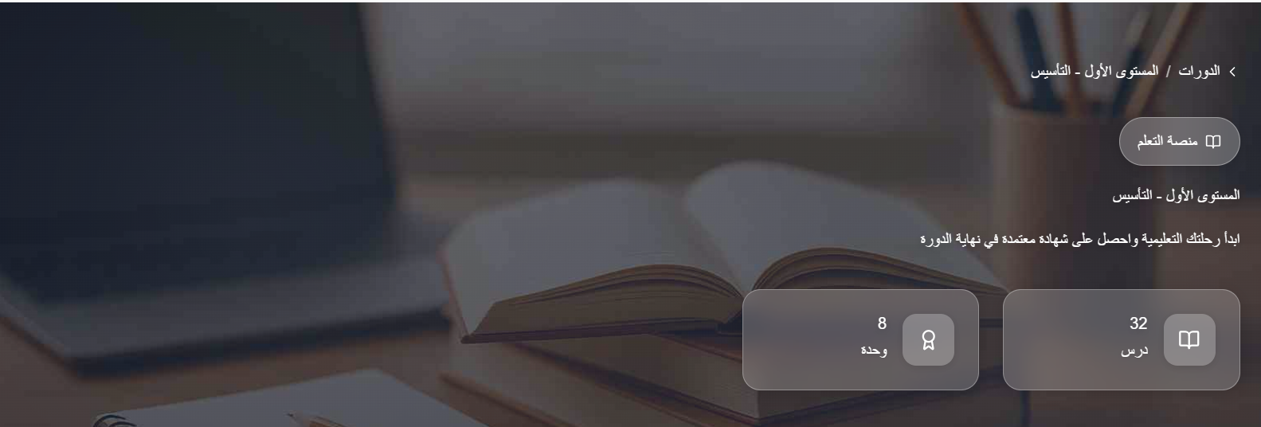

تبدل صورة الكتاب

حذف كلمة دورات

منصة التعلم

كلمة المستوى الأول مكررة

حذف احصل على شهادة معتمدة في نهاية الدورة

حذف الكارت كله اللى فيه 32 درس و8 وحدة

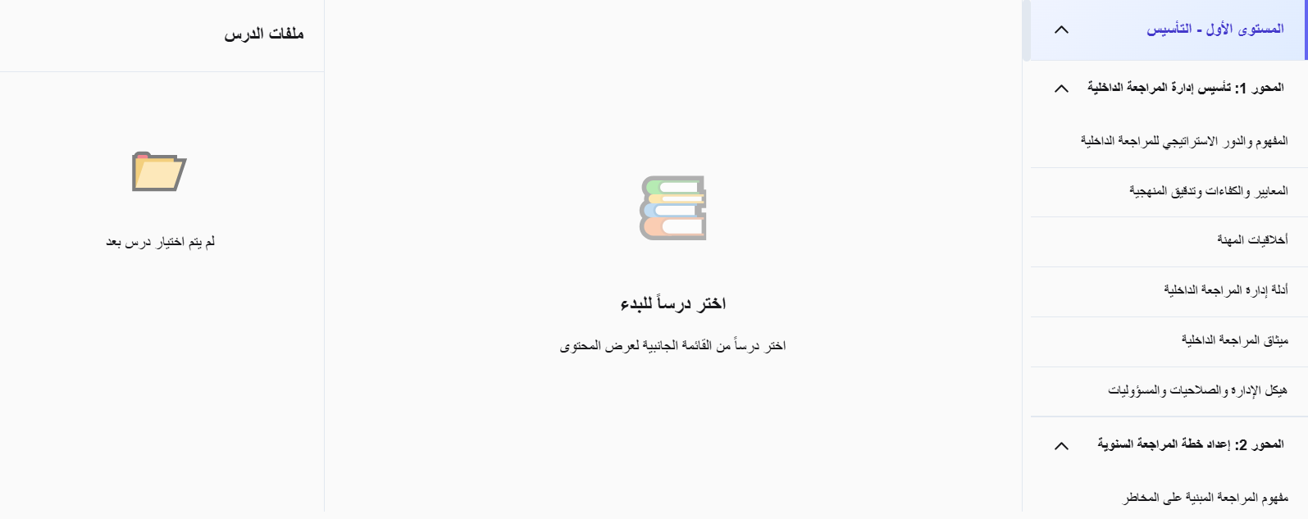

صفحة الزمالة cia

<https://khatwa-learning-platform.vercel.app/cia>

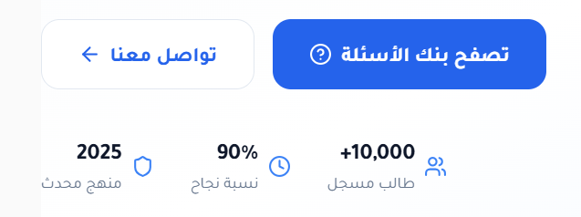 حذف الاحصائيات

مفتاح تواصل معانا نقل للصفحة الرئيسية

حذفه حاليا من صفحة الcia

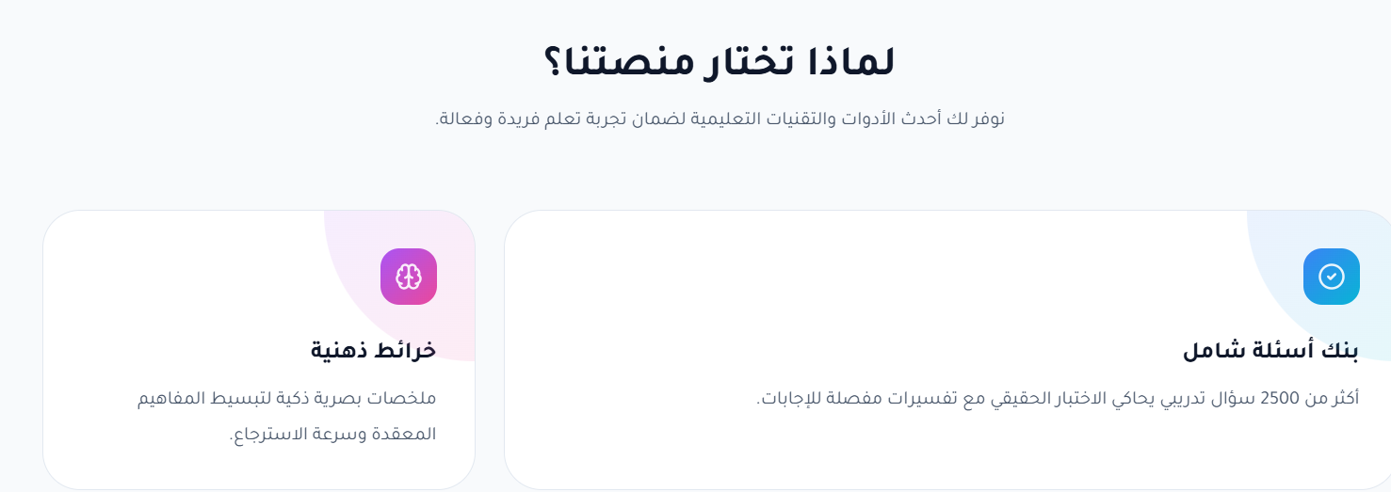

حذف عبارة مع تفسيرات مفصلة للاجابات

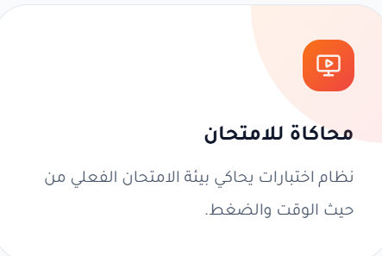حذف عبارة من حيث الوقت والضغط

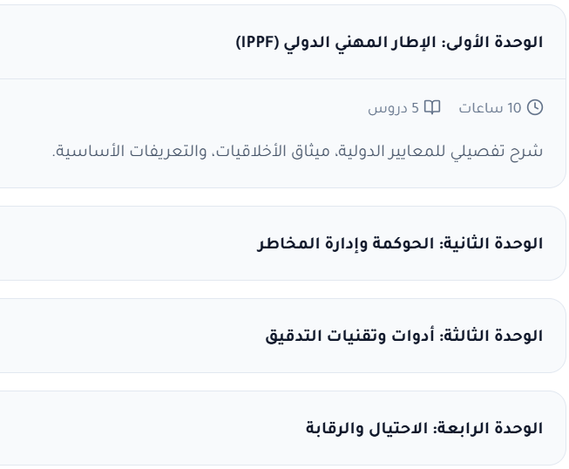 حذف الشكل كامل

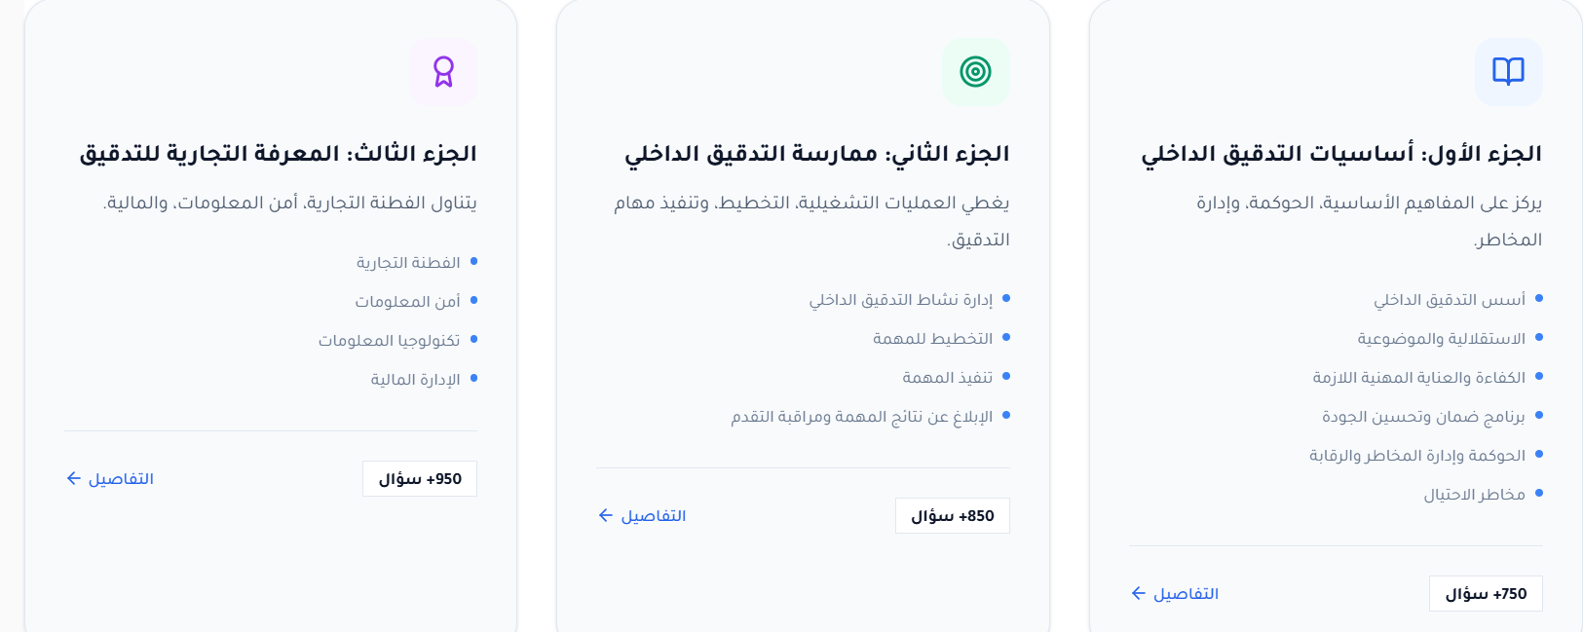

**حذف عدد الأسئلة كلها**

**عند الضغط على مفتاح التفاصيل**

**يدخلنا على الصفحة اللى فيها المحاور زى الكورسات ويكون مفتاح بنك الأسئلة داخل الصفحة**

[**https://khatwa-learning-platform.vercel.app/resources**](https://khatwa-learning-platform.vercel.app/resources)

**صفحة مفتاح المزيد**

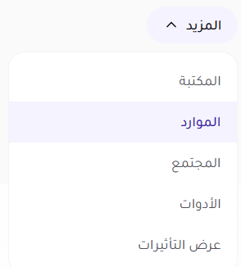

**حذف كلمة المكتبة**

**إضافة كلمة أدوات الذكاء الصناعى**

**مفتاح عرض التاثيرات ( ايه الهدف من الصفحة شرح ........) المفروض دى يكون مكانها في صفحة الادمن**

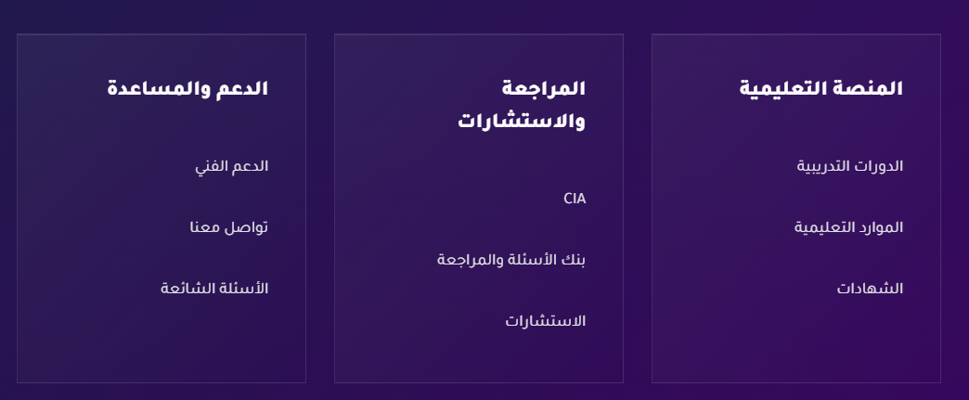 **الشكل ده اخر الصفحة الرئيسية إضافة النواقص لمفتاح المزيد ورجاء تفتيح اللون البنفسجى لانه غامق جدااااااااااااا**

**ارجو مراجعة تناسق الألوان**

**إخفاء عبارة عرض التاثيرات**

**وإظهار صفحة الاستشارات بشكل مميز واضح مش تكون نقطة في وسط مفتاح المزيد**

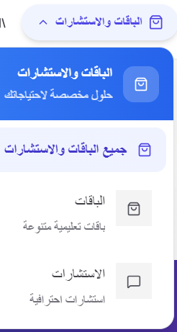 إضافة الباقات للتعديل الأخير لانها موجودة في القديم ولم تنقل

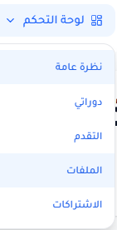 **مراجعة لوحة التحكم من التصميمات القديمة**

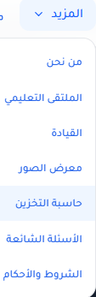 **نقل القائمة من التصميم القديم الى الجديد**



**اظهار مفتاح الباقات بشكل منفصل زى التصميم القديم**

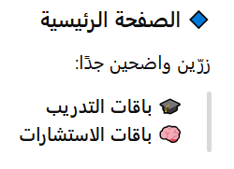

**لكن أضف في الأسفل:**

**❝ هل تحتاج تطبيق عملي أو حل لمشكلة حقيقية في شركتك؟**

**👉 اطلع على باقات الاستشارات ❞**

**الانتهاء من اعداد وتنظيم محاور كل كورس كما بالملف المرفق**

**قسم الساعات المهنية يكون ليه مفتاح بجوار مفتاح الباقات**



**1-نموذج الخدمة (Business Model)**

**عدد الساعات: ساعتان معتمدتان**

**السعر: 5 دولار**

**طريقة الحصول على الساعات:**

**قراءة مقالة احترافية**

**الإجابة على أسئلة تقييمية**

**اجتياز الحد الأدنى (مثلاً 70%)**

**2-هيكل الصفحة داخل الموقع**

**صفحة الهبوط (Landing Page)**

**العنوان الرئيسي:**

**احصل على ساعاتك المهنية المعتمدة في أقل من 60 دقيقة**

**العنوان الفرعي:**

**مقالات احترافية + أسئلة تقييمية = ساعات معتمدة مع شهادة فورية**

**ماذا يحصل عليه المتدرب؟**

**✔️ ساعتان معتمدتان (CPD / CPE)**

**✔️ محتوى مهني تطبيقي**

**✔️ اختبار قصير**

**✔️ شهادة إلكترونية فورية**

**✔️ بسعر 5 دولار فقط**

**3-آلية العمل (How it works)**

**اختر موضوع المقال**

**ادفع 5 دولار**

**اقرأ المقال**

**أجب عن الأسئلة**

**احصل على الشهادة والساعات فورًا**

**4- تصميم المنتج التعليمي نفسه**

**📘 المقال المهني**

**مواصفات المقال:**

**1200 – 1500 كلمة**

**مكتوب بأسلوب مهني تطبيقي**

**يحتوي:**

**أمثلة عملية**

**حالات واقعية**

**نقاط تطبيق مباشر**

**أمثلة عناوين مقالات:**

**أخطاء شائعة تفقد المراجع الداخلي مصداقيته**

**كيف تقرأ المخاطر قبل وقوعها؟**

**مؤشرات احتيال لا تظهر في التقارير**

**كيف يفكر مجلس الإدارة عند اتخاذ القرار؟**

**فجوات الرقابة التشغيلية في الشركات الصغيرة**

**بنك الأسئلة**

**عدد الأسئلة:**

**10 – 15 سؤال**

**أنواع الأسئلة**

**اختيار من متعدد**

**شرط النجاح:**

**70% على الأقل**

**إعادة المحاولة مرة واحدة**

**5- اعتماد الساعات (نقطة حساسة ومهمة)**

**الصيغة الذكية (بدون مخاطرة):**

**✅ قل:ساعات تطوير مهني مستمر (CPD)**

**ساعات تعليم مهني (Professional Learning Hours)**

**نص قانوني بسيط أسفل الصفحة:**

**الساعات التعليمية المقدمة يمكن استخدامها ضمن متطلبات التطوير المهني المستمر حسب سياسات الجهة المانحة للشهادة المهنية.**

**6- الشهادة الإلكترونية**

**محتوى الشهادة:**

**اسم المتدرب**

**عنوان المقال**

**عدد الساعات (2 CPD Hours)**

**تاريخ الإكمال**

**كود تحقق**

**توقيع الجهة (خطى للتدريب) التوقيع والختم الكترونى**